Resumo do Plano
Pretendemos possibilitar a detecçào de microcalcificações em mamografias, inicialmente melhorando a qualidade das imagens através da aplicaçào de técnicas de exposição que realcem a visibilidade das mesmas e finalmente proporcionando a identificação destas microcalcificações por processamento das imagens empregando a Transformada de Hough (HT) e técnicas de morfologia matemática.
Atividades para o bolsista de iniciação científica:
- estudar as técnicas de filtração aplicadas normalmente em processamento de imagens.
-Esudar a técnica de digitalização dos filmes radiográficos determinando as condições ótimas para cada mamografia.
-Aplicar nas imagens mamográficas digitalizadas, os diversos métodos de pré-processamento conhecidos.
-Analisar os resultados obtidos com os diversos métodos.
Resumo do relatório anterior.
No primeiro relatório apresentamos um estudo teórico sobre digitalizadores e digitalização de imagens, juntamente com os procedimentos práticos para digitalizar mamografias, procurando encontrar os parâmetros ótimos de sombra, iluminação, e fator gama.
Resumo deste relatório.
Apresentamos neste relatório um estudo sobre as técnicas de filtragem de imagem (seus tipos), e um trabalho prático de aplicação destes filtros em mamogramas digitalizados, visando encontrar o melhor procedimento para visualizar as microcalcificações.

Atividades desenvolvidas no semestre
Neste relatório apresentamos as atividades desenvolvidas neste semestre em que realizamos um estudo teórico das técnicas de filtragem de imagens digitais
Aplicamos estas técnicas em mamogramas digitalizados, que pertenciam ao banco de mamogramas levantado no semestre anterior. O objetivo desta atividade é o de levantar o melhor processo de filtragem para que pudéssemos visualizar mais facilmente as microcalcificações.
Dificuldades encontradas .
Como o grupo de pesquisa onde este trabalho foi desenvolvido não possui um digitalizador, foi bastante difícil digitalizar as imagens, já que era preciso marcar hora para utilizar o scanner da Escola de Engenharia.
Atividades a serem desenvolvidas no próximo semestre
- Estudar as técnicas de segmentação utilizadas na literatura para separar microcalcificações.
-Aplicar sobre os mamogramas digitalizados os filtros selecionados no 1.o ano da bolsa e a seguir as técnicas de segmentação analisando os resultados para garantir o mínimo de falsos positivos e falsos negativos.
-Levantar outras técnicas de segmentação utilizadas em processamento de imagens; Implementa-las e aplicar os filtros de pré- processamento.
-Estudar em conjunto com o bolsista de Mestrado, os resultados em funcão da classificação das microcalcificações.

1- Considerações teóricas sobre as técnicas de pré- processamento e filtragem de imagens digitais.

1.1 Introdução

O objetivo de utilizarmos as técnicas de filtragem de imagens digitais (que consistem em técnicas de pré- processamento) em mamogramas digitalizados é de poder termos uma melhoria na visualização das microcalcificações existentes nos mamogramas.
Na literatura [Low, Myler], encontramos diversos filtros, que dividimos em dois grupos: filtros de borda (filtros espaciais) e filtros morfológicos. Existe ainda uma outra técnica de pré- processamento, a equalização de histograma.
Os filtros espaciais são aqueles, que utilizam máscaras de convolução para atuar sobre a imagem. Incluem-se neste tipo os filtros de detecção e melhoria de borda e os filtros de média e mediana.
Já os filtros morfológicos consistem naqueles que utilizam operações matemáticas, chamadas de morfológicas para atuar sobre a imagem. As duas operações morfológicas básicas são a dilação e a erosão, que podem ser combinadas para constituir as operações de abertura e fechamento da imagem.
Além destes dois tipos, podemos efetuar a equalização do histograma da imagem. Quando digitalizamos uma imagem podemos obter seu histograma de distribuição de pixels. Computacionalmente podemos equalizar este histograma, isto é fazer uma nova distribuição de pixels de maneira a ter uma imagem melhor.

1.2- Representação das imagens, histogramas e operações com o histograma

1.2.1- Representação das imagens digitais.

As imagens digitais são representadas por matrizes(ver pag. 5 do relatório anterior). Os elementos dessa matriz são números binários. Numa imagem binária os elementos da matriz são 0 ou 1. Já numa imagem com 256 níveis de cinza, temos os elementos da matriz compostos por números binários de oito bits, tratados porém como, níveis 0, 1, 2, 3, 4, ..................253, 254, 255. Estas matrizes podem ser alteradas por operações computacionais, que as modificam e portanto as imagens por elas representadas são também alteradas.

1.2.2- Histograma de uma imagem digital.

Consideremos uma imagem digital com 256 níveis de cinza. Segundo [Myler] um histograma dessa imagem descreve a porcentagem da ocorrência dos 256 níveis de cinza que constituem a imagem em questão.
Os valores de nível de cinza podem ser representados por um número inteiro Gi, cujo índice i representa o iésimo nível de cinza. Esta imagem possui nt pixels e ni é o número de pixels que possuem valor de nível de cinza igual a Gi.
Define-se o histograma da imagem como:
hi= ni / nt para i=0 até (M-1) (1)
Onde M é o número total de valores de nível de cinza de uma imagem. Para o caso de uma imagem com 256 níveis, M= 256.
Deste modo o número hi representa a porcentagem sobre o total nt de pixels, de um determinado nível de cinza com ni pixels na imagem. Assim devemos ter:
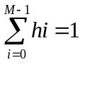 (2)
Podemos ter informação sobre uma imagem, apenas analisando seu histograma. Considere a figura1 abaixo.
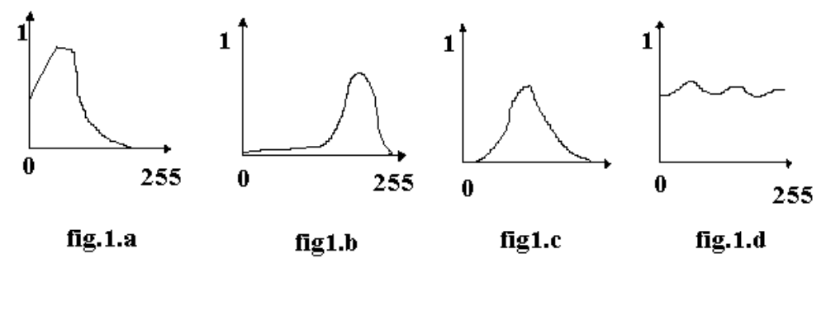Figura1- Exemplos de histogramas de várias imagens digitais
Porcentagem do nível de cinza por cada nível

Na figura 1.a, temos uma imagem com maior número de pixels próximos ao zero (referência de preto). Desta forma temos uma imagem mais escura, já que há predominância de pixels com valores de níveis de cinza mais baixos. Na fig1.b, temos o contrário. O nível 255 é a referência de branco, portanto há um maior número de pixels com valores próximos a 255. Assim a imagem tem o aspecto geral mais claro. Na figura 1.c temos uma imagem aonde predominam os valores de nível de cinza médios. Assim a imagem não possui predominância de escuro ou claro. Na figura 1.d temos uma distribuição normal de níveis de cinza. O livro, Computer Image Recipes (de Myler, H.R, Weeks, PTR Prentice Hall, 1993 pag. 56), nos mostra um algoritmo em linguagem C para a obtenção desse histograma.

- Equalização do Histograma de uma imagem digital

Segundo [Low], as vezes é interessante encontrar uma função que melhorare o contraste geral de uma imagem, espalhando a distribuição dos níveis de cinza, para que tenhamos o mesmo número de pixels para cada nível de cinza. Este processo é chamado de equalização do histograma. Porém na prática nào conseguimos esta distribuição, pois ela é idealizada.
Este processo nos proporciona uma melhoria para a visualização de uma imagem digital. Na fig.2 abaixo há um exemplo de uma imagem equalizada ao lado da imagem original.
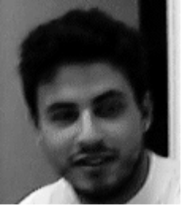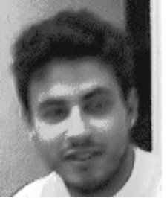
Figura 2- Imagem original à esquerda e Imagem com histograma equalizado à direita

Para equalizarmos uma imagem de acordo com [Myler] devemos considerar dois histogramas, o proveniente da imagem original hfi, e um de uma imagem que já tenha sido equalizada, hgi. Nosso objetivo é então encontrar uma transformação que nos permita equalizar o histograma hfi ou seja:
g = P[f] (3)
Em um histograma uniforme cada pixel tem a mesma probabilidade de ocorrer. Ou seja:
hgi = 1/ 256 (4)
E uma transformação que equalize o histograma de uma imagem é simplesmente, a soma dos elementos do histograma da imagem original. Assim:
i
gi =P(fi) ∑hfj (5)
j=0
Onde m é número de níveis de cinza na imagem original e i é o iésimo nível de cinza na imagem equalizada. Como exemplo, utilizando a equação (5):

- o nível zero da imagem equalizada é igual a g0= (m-1).h0.
- o nível três da imagem equalizada é igual a g3= (m-1) (ho+h1+h2+h3)
- o nível 100 da imagem equalizada é dado por

100
g100= (m-1)∑hfj
j= 0

1.3- Filtros Espaciais
1.3.1- Convolução e máscaras de convolução

Filtros espaciais são máscaras de convolução aplicados a imagens. Antes de entrarmos na explicação dos filtros, é preciso definir o que são: convolução, máscaras de convolução, e convolução discreta.
Uma definição com maior rigor matemático da operação de convolução de duas funções, pode ser encontrada no livro Elementary Differential Equations and Boundary Value Problems (Boyce. W.E, DiPrima. R.C , Jonh Wiley & Sons, Inc. , pag. 308.).
Como exemplo, vamos efetuar a convolução discreta unidimensional entre dois conjuntos.
Considere dois conjuntos A e B, tais que:
A= {0,1,2,3,2,1,0} e
B= {1,3,1}
Para multiplicarmos A por B devemos alinhar os dois conjuntos , multiplicar os elementos correspondentes , somar os resultados e fazer desta soma o novo valor da posição alinhada. Então a posição alinhada e trocada alterando-se o multiplicador para direita e realizando-se o processo novamente.
Assim teríamos no caso acima 7 multiplicações, cujas duas primeiras estão exemplificadas abaixo:
A primeira:
A |  | 0 | 1 | 2 | 3 | 2 | 1 | 0
B | 1 | 3 | 1
A*B |  | 1

E a segunda:

A |  | 0 | 1 | 2 | 3 | 2 | 1 | 0
B |  |  | 1 | 3 | 1
A*B |  | 1 | 5

Ao final das sete operações temos o seguinte conjunto C = {1,5,10,13,10,5,1}. O resultado da convolução discreta é dado por A*B= {1,4,8,10,8,4,1}, que obtêm-se fazendo a subtração membro a membro de C-A . Chamamos de máscara de convolução, o menor conjunto dentre os dois(B), por que ele altera o conteúdo inicial do conjunto A .
Entretanto é preciso definir a convolução discreta bidimensional .
Considere as matrizes abaixo;

| -2 -1 0| | 1 7 8 4 |
| -1 0 1| = A e | 2 6 7 9 | = B
| 0 1 2| | 1 4 6 8 |
| 1 2 1 3 |
Podemos efetuar a convolução discreta bidimensional entre A e B. Ao fazermos isto estaremos aplicando um filtro A sobre B, considerando para isso que A seja uma máscara e B uma imagem digital 4x4.
De acordo com [Low], para efetuarmos a convolução entre uma imagem I(X,Y) de tamanho MxN e uma máscara T(x,y) de tamanho mXn devemos efetuar a seguinte operação:
n-1 m-1
T*I(X,Y) = ∑ ∑ T(i,j) I(X + i, Y + j) (6)
i=0 j=0

De acordo com [Myler, pag.99] um algoritmo em linguagem C que calcula a convolução discreta entre uma Imagem de tamanho MxM e uma máscara 3x3 esta listado abaixo:
for (i= 1; i< M-2;i++)
for(j= 1; j< M-2; ++j)
Result[i][j] = Image[i-1] [j-1] * mask[0] [0] +
Image[i-] [j+1] * mask[0] [1] +
Image[i-1] [j] * mask[0] [2] +
Image[i] [j-1] * mask[1] [0] +
Image[i] [j] * mask[1] [1] +
Image[i] [j+1] * mask[1] [2] +
Image[i+1][j-1] * mask[2] [0] +
Image[i+1][j] *mask[2][1]+
Image[i+1][j+1] *mask[2][2];

- Filtros de detecção de bordas
As bordas em imagens digitais são consideradas como informação de altas freqüências.
Deste modo, filtros de detecção de borda são considerados como filtros passa - alta . Considere o exemplo abaixo (extraído de [Myler] )para melhor entendimento do que são bordas em uma imagem.
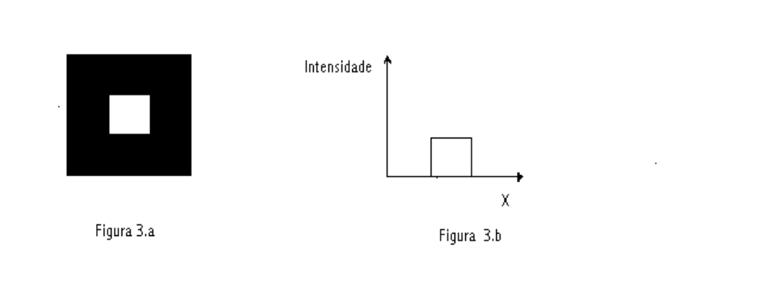
Figura 3- Imagem de um quadrado branco em fundo escuro e seu gráfico de intensidade de luz na direção x[Myler]

Na figura 3.a acima temos uma imagem de um quadrado branco sobre um fundo escuro . Quando caminhamos na figura 3.a da esquerda para à direita na foto na direção x, inicialmente encontramos uma região totalmente escura. Isto se reflete no gráfico da figura 3.b , aonde podemos verificar que há uma região totalmente escura antes do quadrado. Há então, na figura 3.a, uma região que abruptamente passa do escuro para o claro. Como pode ser visto na figura 3.b, esta região clara é o comprimento do próprio quadrado. As bordas são então, delimitadoras da região que sabemos ser um quadrado.
Para detectarmos bordas verticais no lado esquerdo do quadrado da figura 3.a, podemos uma máscara de convolução que funciona como um filtro passa alta espacial de freqüência. Este filtro segundo [Myler] pode ser :

-1 0 1
-2 0 2
-1 0 1

Figura 4- Máscara de convolução para detecção de bordas verticais

Nas regiões da imagem aonde existam valores de pixels iguais, a soma dos produtos será igual a zero. Desta forma as regiões homogêneas da imagem são removidas. Uma vez que a máscara de convolução atue sobre a imagem, quando os valores dos pixels, passam de nível baixo para alto (como numa borda vertical, a máscara fará com que tenhamos como saída o seu maior valor. Estes valores na imagem resultante, estarão nas bordas à esquerda.
Se transpormos verticalmente a matriz da figura 4, obtemos um filtro para detecção de bordas verticais à direita, como mostra a figura 5.

1 0 -1
2 0 -2
1 0 -1

Figura 5- Máscara para detecção de bordas verticais á esquerda

Este último filtro irá fazer com que as bordas à direita sejam ressaltadas. Da mesma forma podemos imaginar máscaras para detectar filtros horizontais abaixo ou acima na imagem. Este filtro bastante utilizado é o filtro de Sobel.
Podemos combinar os dois processos, de detecção de bordas verticais e através da fórmula abaixo, termos um novo processo para filtrar uma imagem:

S= V² + H² (7)

Neste caso aplicamos os filtros para encontrar as bordas horizontais e verticais, obtendo assim duas imagens, H e V , e em seguida aplicamos (7) para cada elemento das imagens.
Estes filtros são considerados operadores direcionais, pois a direção é importante a direção em que estão sendo aplicados. Abaixo na figura 6 apresentamos 3 filtros diferente aplicados à mesma foto.

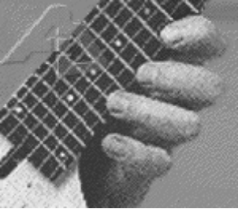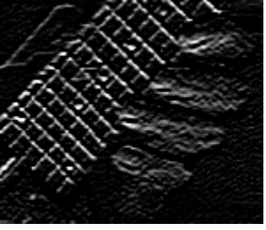
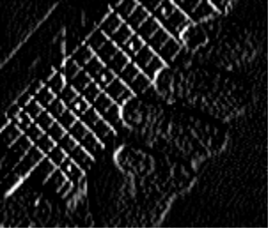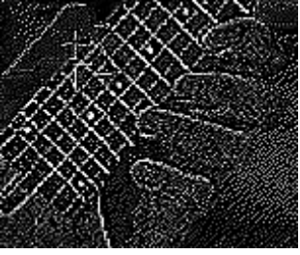
Figura 6- Imagem original e imagens resultantes da aplicação de diversos filtros
No sentido horário à partir do canto superior esquerdo, temos as figuras 6.a, 6.b, 6.c e 6.d.
Na figura 6.a temos a imagem original. Na figura 6.b foi aplicado uma máscara para encontrar as bordas horizontais. Nas figuras 6.c e 6.a foram aplicados respectivamente filtros para encontrar bordas verticais, e o filtro que encontra as bordas, tanto verticais quanto horizontais.
Há um outro importante filtro para detecção de bordas é o filtro Laplaciano. Ele difere dos filtros anteriores por não ser um filtro direcional, isto é ele não depende do gradiente (taxa de mudança da imagem), porém ele suscetível a ruídos. Um exemplo, aplicado nos experimentos é o filtro Laplaciano 5x5 explicitado abaixo:

-1 -1 -1 -1 -1
-1 -1 -1 -1 -1
-1 -1 24 -1 -1
-1 -1 -1 -1 -1
-1 -1 -1 -1 -1
Figura 7 - Máscara laplaciana 5x5

E ao aplicarmos o filtro Laplaciano à imagem original 6.a, obtemos o resultado da figura 8.

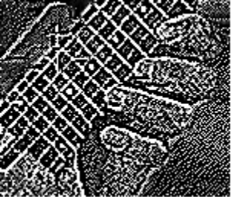
Figura 8- Efeito do filtro Laplaciano

- Filtros mediana e média

O filtro de média, é aquele que substitui um pixel pela média dos pixels vizinhos. Um exemplo segundo [Myler] , de um filtro de média esta abaixo na figura 9.

1 1 1 1 1
1 1 1 1 1
1 1 1 1 1 *1/25
1 1 1 1 1
1 1 1 1 1
Figura 9- Matriz 5x5 que atua como filtro de média
O objetivo deste filtro é eliminar regiões de pixels em que haja diferenças entre o restante da imagem. Isto contrapõe o objetivo dos filtros detetores de bordas, cujo objetivo é encontrar e acentuar as diferenças. Este filtro de média, suaviza a imagem como um todo como pode ser visto na figura 10.

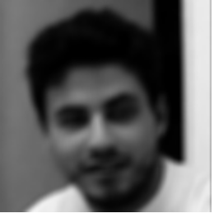
Figura 10- Efeito do filtro de média aplicado sobre uma imagem

A imagem original pode ser vista na figura 2.
Já o filtro de mediana não pode ser computado usando-se uma máscara de convolução. Para que possamos aplicar este filtro devemos proceder conforme [Myler]. Como exemplo consideremos a seguinte região de uma imagem:
7 7 7
7 16 7
7 7 7
cuja mediana é 7. É possível converter a vizinhança dos pixels em um conjunto A= {7,7,7,716,7,7,7,7}. Ordenando A, ficamos com {7,7,7,7,7,7,7,7,16}. Daí obtemos a mediana no valor do meio deste conjunto.
Este procedimento, de mediana é eficaz quando desejamos eliminar um sinal ou pixel que sejam muito diferentes dos outros pixels da imagem. Ou seja, eliminar aéreas estranhas na imagem.
Abaixo temos a figura original 2, processada com um filtro de mediana.

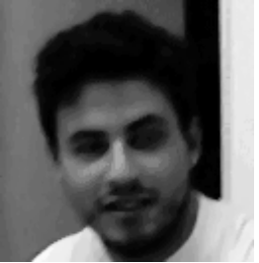
Figura 11- Efeito do filtro de mediana sobre a Imagem

1.4 - Filtros Morfológicos

As duas operações morfológicas mais importantes são a dilação e a erosão. Ambas são baseadas na subtração e adição de Minkowski . Consideremos o exemplo abaixo, visto em [Myler].
Y Y

R²
A
R² B
X x Figura 12- Dois objetos em um espaço R²
Podemos definir a soma de Minkowski do objeto A com o objeto B, pelo símbolo +. Esta operação é definida como sendo:
(8)
A equação acima nos diz que, todos os elementos, a, do objeto A são somados à todos elementos, b, do objeto B, para formar um novo conjunto de elementos t. Devemos apenas considerar os contornos dos objetos para determinar a forma do novo objeto. No caso da figura 12, a adição de A com B, resulta na translação vertical de A da distância que o ponto B dista da origem, como verificamos na figura abaixo:
Y

A+B

AaA A

B
X
Figura 13- Objeto A somado com objeto B

Podemos também efetuar a subtração de Minskowski, dos dois objetos da figura 14. A subtração de Minskowski é definida como sendo:
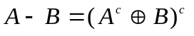 (9)
Onde A^{c} e B^{c} são respectivamente o complemento de A e o complemento de B.
Na figura 12, o complemento de A são todos os pontos fora do quadrado.
Considere agora o retângulo da figura 12, e a figura abaixo:

b1
B R²

b2

Figura 14- Objeto B

Quando realizamos a operação de subtração de A com B, utilizamos a equação (9).
Primeiro encontramos o complemento do objeto A, como dito acima. A adição ou(dilação), do complemento de A com o objeto B, seguido do complemento deste resulatdo resulta em :

Y

A-B=(A^{c}+B)^{c}

R²
X
Figura 15- Objeto A subtraído do Objeto B

Podemos combinar as duas operações de dilação e erosão para criar duas novas operações, a abertura da imagem e o fechamento da imagem.
Na figura abaixo temos exemplos da aplicação da dilação e erosão sobre a imagem original da figura 6.a

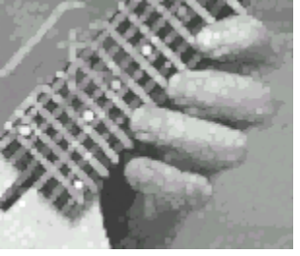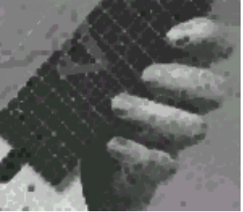
Figura 16- Dilação(à direita) e Erosão(esquerda) da foto original na figura 6.a.

- Materiais e métodos

- Materiais

Foram utilizadas para este experimento, os mamogramas digitalizados durante o primeiro semestre de 1996. Estes mamogramas foram digitalizados com um scanner de mesa UMAX modelo 1260, com resolução ótica de 600 DPI, como imagens de 256 níveis de cinza.
O programa utilizado para a aplicação dos filtros foi o Paint Shop Pro. Ele permite que apliquemos várias técnicas de filtragem de imagens digitais, além de fornecer uma opção de edição de uma máscara.
Foram escolhidas três mamogramas digitalizados, conforme especificado no primeiro relatório referente ao primeiro semestre de 1996, nas páginas 31 a 49.
Escolhemos três imagens, uma clara, uma escura e outra sem predominância de escuro ou claro.

- Métodos

Como tinhamos digitalizado as três imagens, clara, escura, e média várias vezes, variando o parâmetros de sombra, iluminação e fator gama, foi possível escolher, dentre elas as de melhor visualização.
Escolhemos primeiro imagens digitalizadas com os seguintes parâmetros.
- Mamograma escuro, digitalizado com o fator de sobra igual a 0, iluminação igual a 21 e fator gama igual a 1. Neste caso a imagem foi digitalizada utilizando-se o auto - ajuste.
- Mamograma médio, com o fator de sombra igual a 0, iluminação igual a 126 e fator gama igual a 1. Imagem digitalizada com o auto - ajuste.
- Mamograma claro, digitalizado com fator de sombra igual a 0, fator de iluminação igual a 154 e fator gama igual a 1.00. Foi também digitalizada utilizando-se o auto ajuste.

Inicialmente foram aplicados os filtros sobre as imagens inteiras. Isto é, utilizamos as imagens inteiras. Em seguida foram aplicados os filtros sobre as regiões de interesse nos mamogramas, aonde já sabíamos estarem as microcalcificações e selecionamos as melhores técnicas. Numa segunda etapa, aplicamos os melhores procedimentos sobre as mesmas imagens digitalizadas com outros parâmetros.
Numa terceira etapa, após concluirmos sobre as melhores técnicas para filtrar estas imagens, aplicamos os melhores procedimentos sobre as mesmas imagens digitalizadas com outros parâmetros.

- Aplicação dos filtros sobre as imagens.
3.1 Introdução.

Aplicamos nas imagens os filtros de detecção de bordas, melhoria de bordas, Sobel, Laplaciano, de média, mediana, dilação e erosão, combinados ou sozinhos, além de efetuarmos a equalização do histograma das imagens. Anotamos os procedimentos que levavam aos melhores resultados, e as imagens foram armazenadas, para futuras observações.
- Filtragem das imagens inteiras
Procesamos as imagens inteiras, sem selecionar regiões de interesse.
Nestes experimentos aplicamos os diversos filtros sobre as imagens, porém detalhes interessantes como as microcalcificações, não foram suficientes para a melhoria da visualização.
Passamos então a aplicar os filtros sobre regiões de interesse, aonde já sabíamos previamente estarem as microcalcificações.

- Filtragem das imagens obtidas através das regiões de interesse.
3.3.1- Definição de combinações de filtros

Definimos alguns procedimentos para aplicarmos sobre as imagens. Eles foram definidos de A até T, apenas para simplificar o processo de identificar os arquivos gerados.
- Procedimento A - Consiste da aplicação dos filtros na seguinte ordem: melhoria de borda, dilação, dilação e uma outra melhoria de borda. O objetivo de duas dilações era verificar, se ao efetuarmos este procedimento, estaríamos fazendo com que as microcalcificações fossem aumentadas permitindo que pudéssemos observar melhor seus detalhes. As duas melhorias de bordas efetuadas, tinham como objetivo ressaltar os detalhes das microcalcificações.
- Procedimento B- Consiste na aplicação dos filtros de melhoria de borda e dilação nesta ordem.
- Procedimento C- Procedimento B mais uma dilação.
Os procedimentos B e C foram realizados para verificar a eficiência de cada etapa do procedimento A .
- Procedimento D- Apenas uma dilação. O objetivo é verificar a atuação deste filtro morfológico sobre a imagem. Isto é se, conseguimos aumentar os detalhes das microcalcificações.
- Procedimento E - Consiste de 3 dilações uma em seguida da outra e por fim uma melhoria de borda. O objetivo é verificar se seguidas dilações resultam na melhoria do sinal das microcalcificações.
- Procedimento F- Procedimento D mais o procedimento seguido de uma melhoria de borda.
- Procedimento G- Apenas uma melhoria de borda. Tentamos apenas melhorar os detalhes das microcalcificações por meio da identificação de seu contorno na figura.
- Procedimento H- Procedimento G seguido do filtro que encontra bordas verticais.
- Procedimento I- Procedimento G seguido do filtro que encontra bordas horizontais.
- Procedimento J- Procedimento G seguido do filtro que encontra bordas.
Os procedimentos H, I, J tinham como objetivo testar a eficiência dos filtros de detecção de bordas sobre os mamogramas, após aplicarmos o filtro de melhoria de borda, para que as microcalcificações ficassem ressaltadas.
- Procedimento K- Consiste em aplicar os filtros : encontrar bordas verticais e melhoria de borda.
- Procedimento L - Combinação nesta ordem dos filtros: encontrar bordas horizontais e melhoria de borda.
- Procedimento M- Combinação dos filtros: encontrar bordas e melhoria de bordas.
Estes três últimos procedimentos visavam verificar a eficácia dos filtros de detecção de bordas, seguidos da aplicação do filtro de melhoria de borda, que deveria ressaltar estas bordas encontradas pelos filtros de detecção.
- Procedimento N- Equalização da imagem. O objetivo era distribuir o histograma da imagem para constatarmos a melhoria ou não do sinal que representa as microcalcificações.
- Procedimento O - Procedimento N seguido de um filtro de melhoria de borda. O objetivo é verificar se após equalizarmos o histograma da imagem,a aplicação do filtro de melhoria de borda da um bom resultado, isto é, se obtemos uma boa visualização das microcalcificações e se o processo de equalização melhora a eficiência do filtro de detecção de borda.
- Procedimento P- Consiste de três filtros na seguinte ordem: equalização do histograma, melhoria de borda e uma dilação. Tentávamos observar se a dilação era mais eficiente com a aplicação prévia da equalização da imagem.
- Procedimento Q- Procedimento P seguido da obtenção da negativização da imagem, isto é, inverter os níveis. Os níveis de cinza mais claros tornam-se mais escuros, estes tornam-se os mais claros.
- Procedimento R- Negativização seguida da equalização da imagem.
- Procedimento S- Negativização da imagem.
Os procedimentos Q, R e S que envolveram a obtenção da imagem negativa, tinham como objetivo, verificar a melhoria visual da imagem e seus detalhes.
- Procedimento T- Equalização do histograma seguido da aplicação do filtro de melhoria de bordas, que é um filtro que o programa PSP, oferece.
- Procedimento U- Filtro Sobel
- Procedimento V- Filtro Laplaciano
- Procedimento X- Filtro de Média
- Procedimento Y- Filtro Mediana.

- Aplicação dos filtros e discussão dos resultados.

- Imagem clara.
Começamos a aplicação dos filtros pela imagem clara, e apresentaremos todos os resultados considerados relevantes.
A primeira apresentada na figura 17, é uma parte da imagem clara, recortada de um mamograma completo, tomando-se como referência para o corte o local indicado pelos médicos, aonde se encontram as microcalcificações. Este corte é necessário pois é difícil manipular a imagem inteira, compara-la à imagem processada, e visualizar os detalhes importantes para a pesquisa, as microcalcificações.
As microcalcificações estão localizadas aproximadamente no centro da imagem.
Apresentamos na figura 18, o resultado do procedimento A . Percebemos nela, que os detalhes dos sinais das microcalcificações são aumentados, porém não observamos nenhum benefício após a aplicação desta combinação de filtros. As duas dilações aplicadas sobre a imagem, apenas distorceram o sinal original.
Na figura 19 mostramos o resultado do procedimento B aplicado a imagem clara. Este procedimento propicia uma ligeira melhoria na visualização das microcalcificações. A figura 20, mostra os efeitos da aplicação do procedimento C sobre a imagem clara, acontece o mesmo efeito obtido na figura 19, e verificamos que a melhoria de borda efetuada não foi relevante.
Verificamos se apenas uma dilação sozinha, melhoraria a visualização da imagem, (mostramos na figura 21, o procedimento D). Apesar deste resultado ser melhor, não há benefício real em aplicá-lo
No procedimento E, (figura 22), verificamos se três dilações, deformariam ou não o sinal das microcalcificações. Constatamos que há uma grande perda do sinal original.
À partir do procedimento D, aplicamos uma melhoria de borda para tentar ressaltar os resultados da dilação. Isto pode ser visto na figura 23, aonde aplicamos o procedimento F. Na figura 24, aplicamos o procedimento G. Este porém não nos traz nenhum beneficio na visualização das microcalcificações.
Devemos salientar que os procedimentos H, I , K, L não foram eficientes, no objetivo de tornar clara a visualização das microcalcificações, pois os resultados foram imagens totalmente escuras, impossibilitando qualquer tentativa de observar os sinais das microcalcificações. Isto ocorre, porque os sinais que representam as microcalcificações são muito pequenos, não se destacando como uma borda, que delimite regiões de mudança abrupta de níveis cinza, e não foram ressaltados pela aplicação de um filtro de detecção de bordas. Entretanto, se aplicarmos o procedimento J, obtemos um razoável resultado, porem de difícil visualização, na imagem impressa. Neste caso, devido ao fato de estarmos aplicando um filtro para encontrar bordas genéricas, conseguimos um êxito maior, que apresentamos na figura 25. Invertendo o procedimento J, isto é, invertendo a ordem de aplicação dos filtros, obtivemos a figura 26 (procedimento M), com resultados semelhantes ao da figura 26.
À partir da figura 27 passamos à apresentar, os procedimentos que envolvem a equalização do histograma da imagem, aonde os resultados foram bem melhores que os anteriores.
A figura 27 apresenta o resultado do procedimento N, que é apenas a equalização do histograma da imagem. Este procedimento é porém bastante eficaz, pois ao distribuirmos o histograma da imagem, fazemos com que os pixels com valores muito claros (em que se incluem as microcalcificações) tenham incidência equivalente aos pixels mais escuros, facilitando a visualização deste sinais pequenos e claros.
Prosseguindo com este tipo de idéia, aplicamos o procedimento O, para verificar se a máscara de melhoria de borda, auxilia na melhoria do sinal das microcalcificações. A figura 28, mostra o resultado deste procedimento, aonde verificamos não haver nenhum benefício sutil em relação a imagem anterior da figura 27. Da mesma forma, uma dilação além do procedimento anterior, também é ineficiente, como apresenta a figura 29.
Porém se utilizarmos a ferramenta de obter o negativo da imagem, resultante do procedimento anterior, obtemos um ótimo resultado . Este resultado porém não tem validade prática para processamento destas imagens. Este é um bom resultado, apenas para inspeção visual e ocorre porque os mamogramas digitalizados, são predominantemente escuros, e as microcalcificações, são claras. Ao invertermos os níveis, obviamente destacamos este sinais, agora escuros contra um fundo claro. O resultado deste processo, pode ser conferido na figura 30 (procedimento P).
Para mostrarmos o resultado de apenas obter a imagem negativa da imagem, apresentamos a figura 31 (procedimento R). A figura 32 (procedimento S), apresenta a equalização seguida da equalização do histograma, sem benefício em relação ao anterior.
O procedimento T, cujo resultado foi considerado o melhor de todos, apresenta a equalização do histograma seguida da opção de melhoria “maior” de borda. Apresentamos o resultado na figura 33.
A figura 34 apresentamos o resultado da aplicação do filtro Laplaciano 5x5, descrito na figura 7, sobre a imagem clara. A imagem impressa não apresenta boa qualidade, porém a imagem no monitor é bastante eficiente na visualização das microcalcificações. Porém os ruídos são ressaltados da mesma maneira que as microcalcificações.
O filtro de média aplicado sobre a imagem clara, não nos proporciona nenhum benefício em visualizar as microcalcificações em relação a figura original, como observamos na figura 35. Da mesma forma que o filtro de mediana, na figura 36. Este último, tem como desvantagem de eliminar sinais com valores de níveis de cinza muito diferentes dos predominantes na imagem. Assim tanto pode eliminar ruídos, como eliminar uma microcalcificação.

- Imagem média.

Apresentaremos aqui somente as imagens com resultados relevantes, para o processo de detecção de microcalcificações. Desta forma, a primeira imagem apresentada na figura 37 é resultante do ação do procedimento N sobre a imagem original média (figura 37a). Da mesma forma, temos o procedimento T, considerado como o mais eficaz, aplicado sobre a imagem média, resultando na imagem 38.
A figura 39 foi obtida aplicando-se sobre a imagem original, o filtro Sobel, com bons resultados. A figura 40, é originada da ação do filtro Laplaciano sobre a imagem original, porém este resultado é bastante ruim, como pode ser verificado por inspeção visual sobre a foto. Mesmo a imagem no monitor de vídeo não é eficiente para o processo de identificar as microcalcificações. O filtros de média e mediana não apresentam, também bons resultados, em relação a imagem original. Como pode ser visto nas figuras 41 e 42.

- Imagem escura.
Apresentamos a imagem original na figura 43.
Nas figuras 44 e 45, apresentamos o resultado da equalização do histograma da imagem escura e o resultado da ação do procedimento T sobre esta imagem, respectivamente.

O fitro Sobel aplicado na imagem escura, nos fornece um bom resultado (figura 46).
As imagens 47, 48, 49 são resultantes dos seguintes procedimentos, respectivamente: Laplaciano, Media, e mediana.
Como podemos verificar o efeito destes filtros não é positivo, não auxiliando na visualização das microcalcifições.
- Aplicação dos melhores procedimentos, descritos anteriormente, sobre as mesmas imagens clara, escura e média, porém digitalizadas com parâmetros selecionados manualmente.

Neste parte do experimento aplicamos os procedimentos de equalização do histograma das imagens seguido da melhoria de borda( procedimento T) , sobre as imagens que foram digitalizadas durante o primeiro semestre, utilizando os parâmetros de digitalização de iluminação, sombra e fator gama, ajustados manualmente, sem auxilio do auto - ajuste.
A figura 50 apresenta a imagem original clara, digitalizada com os parâmetros: iluminação = 128, sombra = 0 e fator gama = 0.7. E a figura 51 apresenta o resultado da ação dos filtros do procedimento T sobre a imagem original.
A figura 52, apresenta a imagem original média digitalizada com : Iluminação = 128 , sombra = 0 e fator gama = 1.25. A figura 53 apresenta o resultado da ação do procedimento T sobre esta imagem.
De maneira semelhante, temos a imagem original escura (I= 128, S= 0, FG =1) na figura 54 e a imagem processada com o procedimento T na figura 55.

Figura 17- Imagem original clara

Figura 18- Resultado do Procedimento A sobre a imagem clara

Figura 19- Resultado do procedimento B sobre a imagem clara

Figura 20- Resultado do procedimento C sobre a imagem clara

Figura 21- Resultado do procedimento D sobre a imagem clara

Figura 22- Resultado do procedimento E sobre a imagem clara

Figura 23- Resultado do procedimento F sobre a Imagem clara

Figura 24- Resultado do procedimento G sobre a imagem clara

Figura 25- Resultado do procedimento J sobre a imagem clara

Figura 26- Resultado do procedimento M sobre a imagem clara.

Figura 27- Resultado do procedimento N sobre a imagem clara

Figura 28- Resultado do procedimento O sobre a imagem clara

Figura 29- Resultado do procedimento O seguido de uma dilação, sobre a imagem clara

Figura 30- Resultado do procedimento P sobre a imagem clara

Figura 31- Resultado do procedimento R sobre a imagem clara

Figura 32- Resultado do procedimento S sobre a imagem clara

Figura 33- Resultado do procedimento T sobre a imagem clara

Figura 34- Resultado do Filtro laplaciano sobre a imagem clara.

Figura 35- Filtro de média aplicado sobre a imagem clara

Figura 36- Filtro de mediana aplicado sobre a imagem clara

Figura 37a- Imagem original média

Figura 37b- Resultado do procedimento N sobre a magem média.

Figura 38- Resultado do procedimento T sobre a imagem média.

Figura 39- Resultado do filtro Sobel sobre a imagem média

Figura 40- Resultado do filtro a laplaciano sobre a imagem média

Figura 41- Resultado do filtro de média sobre a imagem média

Figura 42- Resulatdo do filtro de mediana sobre a imagem média

Figura 43- Imagem original escura

Figura 44- Resultado da equalização de imagem escura.

Figura 45- Resultado do Procedimento T sobre a imagem escura.

Figura 46- Resultado do filtro sobel sobre a imagem escura

Figura 47- Resultado do filtro laplaciano sobre a imagem escura

Figura 48- Resultado do filtro de Media sobre a imagem escura.

Figura 49- Resultado do filtro de mediana sobre a imagem escura.

Figura 50- Imagem original clara

Figura51 - Resultado do procedimento T sobre a imagem clara.

Figura 52- Imagem original média

figura 53- Resulatdo do procedimento T sobre a imagem média

Figura 54- Imagem original escura

Figura 55- Resultado do procedimento T sobre a imagem escura.

4 Conclusões.

Neste experimento, o objetivo era melhorar a visualização das microcalcificações nos mamogramas digitalizados. Alguns filtros, cuja eficiência esta associada à técnicas de processamento, não foram aplicados porque não apresentariam resultados visuais relevantes para este objetivo.
Os filtros de detecção de borda, em geral escurecem a imagem inteira, sem destacar as microcalcificações. Estas na maioria dos casos, após a ação destes filtros, podem ser confundidas com o ruído adicionado durante a radiografia. Mesmo quando as microcalcificações ficam destacadas, o resultado, numa análise puramente visual, não nos permite reconhecer mais facilmente os sinais desejados, de que na imagem original, sem qualquer processamento.
Já o filtro de melhoria de borda apresenta eficácia quando aplicado conjuntamente com a equalização do histograma da imagem. Porém quando tentamos aplicar este filtro antes ou depois de um filtro de detecção de borda, não obtivemos resultados significantes. O que acontece é que os sinais das microcalcificações são pequenos demais, num mamograma digital, e suas bordas, não são detectadas pelas máscaras de detecção de borda. Desta forma, consideramos a aplicação de uma equalização seguido de uma melhoria de borda, como a melhor técnica, pois verificamos uma melhoria clara em relação à imagem original. As microcalcificações, num processo de visualização apenas, são claramente destacadas com este procedimento.
Os filtros morfológicos pouco nos auxiliam em nosso objetivo. Devemos porém, ressaltar que existem técnicas de processamento de imagens, que utilizam a dilação e a erosão, como um pré - processamento. Entretanto, este procedimento, esta condicionado ao processamento computacional, de modo que para o processo de reconhecimento visual, estas técnicas tem pouca relevância.
Com os filtros de mediana e média, não conseguimos melhorias significativas. O filtro mediana, elimina sinais que destoem em valor de nível de cinza do restante da imagem. Já o filtro de média, apenas substitui áreas da imagem, pela média da imagem.
Obtivemos bons resultados com o filtro Sobel, porem a impressão das imagens processadas com este filtro, não proporcionam uma boa visualização das microcalcificações.
O filtro Laplaciano teve boa atuação sobre a imagem clara, e o resultado na tela do computador foi considerado bom, porém o ruído pode ser confundido com os sinais das microcalcificações. As imagens média e escura, porém quando processadas com o filtro Laplaciano de detecção de bordas, são escurecidas, sem qualquer benefício para a detecção das microcalcificações.
Outro ponto que deve ser ressaltado é que, é muito mais eficiente, recortar a região de interesse do mamograma inteiro e aplicar os filtros sobre estes cortes. Esta eficiência pode ser notada na rapidez de processamento dos filtros. As imagens inteiras ocupam em média 5 Mbytes é portanto mais rápido aplicar estes filtros sobre recortes de 500 Kbytes. Notamos também que é mais fácil visualizar a imagem processada para verificar as microcalcificações, com este corte. Mesmo que não saibamos onde encontram-se as microcalcificações, o radiologista indica as regiões com grande probabilidade de possuir estes sinais, é então mais fácil verificar esta suspeita, recortando a região em questão, sem processar o restante da imagem.
Estes filtros se mostraram apropriados para um auxilio ao diagnóstico ja que o tempo de processamento é pequeno. Em torno de 20 segundos para os filtros de detecção e melhoria de borda, morfológicos, para equalização de histograma. Já os filtros Laplaciano, Sobel, média e mediana levam em torno de um minuto para serem aplicados.
Por fim, concluímos que para uma visualização das microcalcificações é melhor utilizar o monitor de computador ao invés da imagem impressa.

5 Referências Bibliográficas.

[Boyce]
BOYCE W.E, Di PRIMA R.C; Elementary Differential Equations and Boundary Value Problems.
[Low]
LOW ADRIAN; Introductory Computer Vision and Image Processing.
[Myler]
MYLER H.R; WEEKS A.R; Computer Image recipes in C.

